24.04.2020
Русский язык
Тема: «I и II спряжение глаголов настоящего и будущего времени»
Цель: познакомиться с понятием «I и II спряжение глаголов»
1.Прочитать сказку
- А сейчас пришло время послушать историю Дядюшки Глагола.
Есть у меня друзья — глагольчики - лилипутики. Имена у них очень странные — совсем коротенькие. Но такие дают в лилипутьем городе с незапамятных времён, это традиция! Зовут моих друзей -У(-Ю), -ЕШЬ (-ЁШЬ), -ЕТ (-ЁТ), -ЕМ (-ЁМ), -ЕТЕ (-ЁТЕ), -УТ (-ЮТ).
А ещё: -ИШЬ, -ИТ, -ИМ, -ИТЕ, -АТ (-ЯТ).
Ну вот, кажется, всех перечислил.
Раньше все они очень дружили между собой. Но вот однажды в их город прилетел огромный страшный дракон, зубастый, весь в зелёной чешуе. Он дохнул огнём, чуть не спалив церковь, лязгнул зубами и потребовал привести ему на съедение нескольких лилипутиков потолще.
Лилипутики –У (-Ю), -ЕШЬ (-ЕШЬ),- ЕТ(-ЕТ), ЕМ (-ЕМ), -ЕТЕ (-ЕТЕ), и –УТ (-ЮТ) до смерти перепугались. Они посовещались и решили задобрить дракона. На середину центральной городской площади трусишки вытолкнули маленького толстенького –У и его близнеца – Ю, низко поклонились злодею и сказали: «ЕШЬ, ЕШЬ!» «Да я уже ЕМ, ЕМ!» - улыбнулся дракон, завязывая на шее салфетку и довольно потирая лапы. А несчастные близнецы, сидя на тарелке, дрожали от страха и тихо плакали.
Зато лилипутики -У (-Ю) (это другие -У (-Ю) — однофамильцы тех, которых собирался съесть дракон), -ИШЬ, -ИТ, -ИМ, -ИТЕ, -АТ (-ЯТ) не испугались дракона. Они сказали:
- «ИШЬ, какой шустрый! ИШЬ, чего захотел! ИМ, драконам, только позволь! Весь город сожрут, никого не оставят!» — крикнул самый смелый лилипут, КОТОРОГО так и звали -ИШЬ. Он возглавил армию, в которую и вступили отважные лилипутики. Вооружившись мечами и копьями, они пошли войной на дракона, вырвали у него почти изо рта бедных близнецов и не позволили съесть их на завтрак.
А трусишки в это время прятались в подвале дома. Когда же смельчаки победили дракона, и он с позором уполз из города, волоча свой зелёный хвост, трусишки вылезли из своего убежища. Но смельчаки им даже руки не подали. Мало того — они отказались жить с трусишками в одном городе и переехали.
Лилипутики-трусишки -У (-Ю), -ЕШЬ (-ЁШЬ), -ЕТ (-ЁТ), -ЕМ (-ЁМ), -ЕТЕ (ЁТЕ), -УТ (-ЮТ) остались в своем прежнем городе и назвали его ПЕРВОСПРЯЖЕНСК (ведь этот город был построен первым).
А лилипутики-смельчаки -У (-Ю), -ИШЬ, -ИТ, -ИМ, -ИТЕ, -АТ (-ЯТ) построили себе отличный новый город и назвали его ВТОРОСПРЯЖЕНСК.

2.Обратите внимание:
В русском языке глаголы бывают I и II спряжения
Глаголы, в окончаниях которых повторяется буква е (ё) относятся к I спряжению.
Глаголы, в окончаниях которых повторяется буква и, относятся ко II спряжению.

2.Работа по учебнику
1)Прочитать правило (с.88)
2)Рассмотреть таблицу
3.Выполнить №182 (выписать выделенные глаголы, определить спряжение)
4.Домашнее задание: записать в тетради глаголы и определить их спряжение:
Поёт, бежит, напишет, рисует, отвечает, разговаривают, закрепляем, стоим, прыгает
24.04.2020
Чтение
Тема: «С.Д. Дрожжин «Родине». Авторское отношение к изображаемому»
Цель: познакомиться с краткой биографией С.Д. Дрожжина и его стихотворением «Родине»
1.Прочитать сведения о С.Д. Дрожжине
Спиридон Дмитриевич родился на берегах великой реки Волги в небольшой деревеньке. Учился он всего 2 года. Но зато много читал. Вся жизнь его прошла в деревне. Дрожжин писал стихи о деревне, о природе, о труде крестьян. Некоторые его стихи стали песнями. Образ Родины - один из главных в поэзии поэта.

2.Прослушать аудиозапись от учителя

3.Словарная работа

Молитвенно – когда просят Бога, вскидывают глаза, просят, благодарят за что-то.
Чарующий (простор) – прекрасный, великолепный.
Приветные (деревни) – гостеприимные, рады гостям.
4.Прочитать стихотворение (с.133-134)
5.Ответить на вопросы учителя
6.Домашнее задание: выразительно читать стихотворение
Рекомендация: по возможности посмотреть видео на платформе РЭШ (урок №54), выполнить тренировочные задания

24.04.2020
Доноведение
Тема: «Охранять природу – значит охранять Родину»
Цель: формирование целостного представления о малой Родине - Донском крае и понимания места человека в нём; воспитание экологической культуры младшего школьника.
1.Прочитать
Земля – наш дом родной!
- Но как мы относимся к этому дому, как ведём себя в нём?

- Замечательный русский писатель М.М. Пришвин писал:

«Мы хозяева нашей земли. Рыбе – вода, птице – воздух, зверю – леса, степи и горы, а человеку нужна Родина. И охранять природу – значит охранять Родину»
2.Прочитать стихотворение

Мой край родной!
Там воздух чистый
Бежит шумящим ветерком
По ниве зрелой, золотистой
С манящим синим васильком.

Там утром степь
С росой сребристой
И бесконечна, и вольна.
Лежит, как бы ковер пушистый,
Травы душистой вся полна.

И в ней поёт со трелью тонкой
Весной в небесной глубине
Родной наш жаворонок звонкий,
Скользя в прохладной синеве.

Там хоры певчих насекомых
Звенят с зари и до зари.
В полях, цветущих и зелёных,
И в небесах парят орлы.

Так ты откуда? Спросят люди –
Где твои заветные края?
Скажу им тихо, как о чуде,
Что Дон широкий – Родина моя!

2.Рассмотреть фотографии
- Сейчас на улице весна. Оживает природа. Птицы радуют нас своим пением.
А как прекрасна донская степь весной!
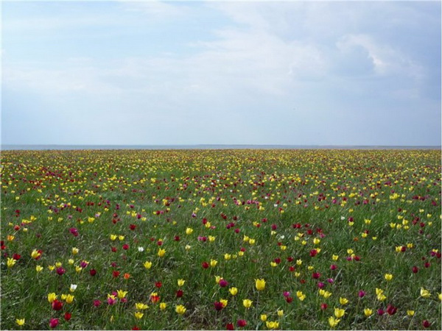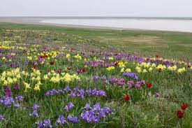

3.Обсуждение проблем экологии
- Но представьте совершенно другую картину, которую можно увидеть на нашей планете – это горы мусора, загрязняемые водоёмы, вырубленные леса.
- Вы уже знаете, что не всегда деятельность человека идет на благо природы.

Если я сорву цветок,
Если ты сорвешь цветок,
Если все: и я, и ты
Если все сорвём цветы –
Опустеют все поляны –
И не будет красоты!

Природа – наш огромный дом
И всем найдется место в нём:
Букашке, зверю и побегу
И дереву, и человеку!

Хоть дом большой, но хрупок он –
Ему все хуже с каждым днём.
Не враг вредит из века в век,
Природу портит человек!

Но может, скоро мы поймём,
Что мы неправильно живём!
Что дом наш охранять должны
От грязи, злобы и войны.
Чтоб в доме нашем навсегда
Царили мир и чистота.

Человек, к сожалению, не может обойтись без использования ресурсов природы. Но старается охранять природу

- Многие растения и животные охраняются особо, потому что их на земле осталось очень мало. Такие растения и животные занесены в Красную книгу Ростовской области
- Многие заводы и фабрики переоборудованы и уже гораздо менее загрязняют окружающую среду. На месте вырубленных лесов люди сажают новые.
- запрещено собирать редкие растения и охотится на редких животных.

4.Выполнить тест «Да или нет» (устно)
- Человек многие годы оказывал на природу губительное влияние.
- Мех и мясо животных нужны человеку, поэтому надо уничтожать зверей.
- В заповедниках охраняют не только животных, но и растения.
- В заповедниках строго запрещена хозяйственная деятельность человека.
- Охрана природы – дело каждого человека.

